七年级八下第五章第三节西北地区和青藏地区
学案第2课时
【预习目标】
1.通过阅读青藏地区的地形图，明确我国青藏地区自然地理特征，理解其对当地居民生产、生活的影响。
2.认识到地理环境中各要素之间相互依存、相互影响、相互制约的对立统一关系。
【预习重点、难点】青藏地区的主要自然特征及对人文经济地理特征的影响。
【预习任务】青藏地区
学习任务一：阅读课本P17图5-30青藏地区，找出青藏地区的范围、人口、面积、河流、主要牲畜
- 青藏地区包括 、 、 ，面积占全国 人口占 。
2、青藏地区是众多大河的发源地，如，长江、黄河、 、 、 ，印度河等。青藏地区的珍稀动物有 、 和 。
学习任务二：阅读课本P18，找出青藏地区的农作物、主要牲畜。
3、青藏地区的农作物主要有 、 、 、 等，主要农业区有 谷地和 谷地，主要牲畜有 、 、
4、青藏地区农作物单位单位面积高的原因 。
学习任务三：阅读课本P19，找出青藏地区人民信仰、居民主食、民族风情
5、本区居民主要为 族，信仰 教，居民主食 ，宗教圣地是 、 。
6、 藏民好客，对远方来客先要献上洁白的 ， 跳欢快的 舞为客人助兴。
学习任务三：阅读课本P20-21，找出本区主要铁路、公路及矿产
5、柴达木盆地矿产资源种类多，储量大，被称“ ”，其中在 附近建有我国最大的钾肥厂。
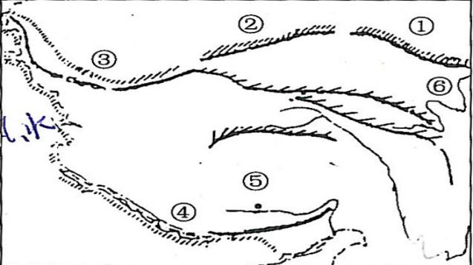
6、青藏地区构成了以 为中心的公路网，主要有 、 、 、 和 等公路。
7、世界上海拔最高的铁路是 。它的建成打破了西藏无铁路的历史。
学习任务四：
把下列名称填到右图相应位置：喜马拉雅山、昆仑山、祁连山、柴达木盆地、黄河、雅鲁藏布江、拉萨。
诊断评价：
1、小明计划考察某地，地理老师建议他把时间安排在7月至9月，准备墨镜、遮阳帽、防晒霜、羽绒服和氧气包等物品。小明考察的目的地可能是 （ ）
A.青海可可西里自然保护区B.新疆塔克拉玛干沙漠
C.武夷山自然保护区 D.内蒙古呼伦贝尔草原
2、青藏地区的耕地主要集中在河谷地之中，其主要原因是： ( )
A.谷地空气中的氧气含量较高 B.谷地中的气温较高
C.谷地中人口较多 D.谷地中的河流有丰富的河流
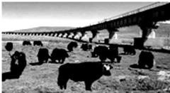
3、如图是小晨同学在青藏地区旅游拍摄的照片，他想为照片配一些文字说明，可供选择的是（ ）
A．牦牛在悠闲地享受着大自然的馈赠
B．京九铁路像一条游龙蜿蜒在“世界屋脊”上
C．早穿皮袄午穿纱，围着火炉吃西瓜 D．草长莺飞二月天，拂堤杨柳醉春烟

七年级八下第五章第三节西北地区和青藏地区
训练案第1课时
拓展训练
读“我国某省区示意图”,完成下面小题。
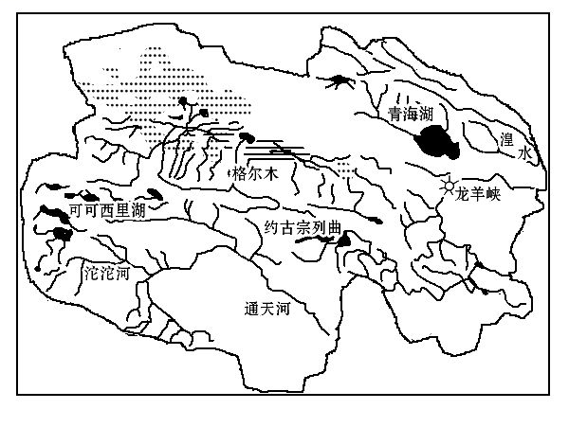
1. 该省级行政区的主要农业区是( )
A. 雅鲁藏布江谷地 B. 湟水谷地
C. 柴达木盆地 D. 祁连山区
2. 该地区的特色农业是( )
A. 基塘农业 B. 绿洲农业 C. 迁移农业 D. 河谷农业
3. 该地区的主要粮食作物有( )
A. 水稻、小麦 B. 小麦、青稞 C. 水稻、青稞 D. 小麦、玉米
4. 被誉为“高原之舟”的畜牧品种是( )
A. 藏羚羊 B. 牦牛 C. 骆驼 D. 三河马
5. 下面是第五套人民币50元的背面,它的背景图片是( )
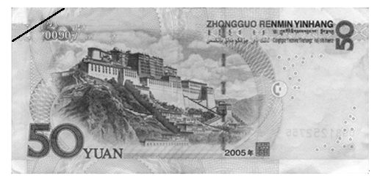
A. 布达拉宫 B. 长城
C. 龙门石窟 D. 故宫
6. 拉萨的卓玛想开汽车去新疆旅游,应该选择哪条公路线( )
A. 川藏公路 B. 青藏公路
C. 新藏公路 D. 滇藏公路
7. 在察尔汗盐湖附近建有我国最大的( )
A. 氮肥厂 B. 磷肥厂 C. 制盐厂 D. 钾肥厂
8. 下列省区中太阳能、地热能都很丰富的是( )
A. 四川省 B. 内蒙古自治区
C. 西藏自治区 D. 新疆维吾尔自治区
综合题
9. 阅读下列材料,回答问题。
材料 一位多次去过西藏的朋友介绍他的旅游经验:最好的时节是每年的8月到10月;携带物品的原则是轻便、实用;防护用品最好带上墨镜、遮阳帽和防晒霜等物品;去西藏即便是夏季,衣物中最好也带上羽绒服;心、肺、脑和血液系统疾病患者不宜进入高原;最好携带吸氧用具等。
(1)下列四幅图展示的景观,哪一幅可能是在青藏高原拍摄到的( )
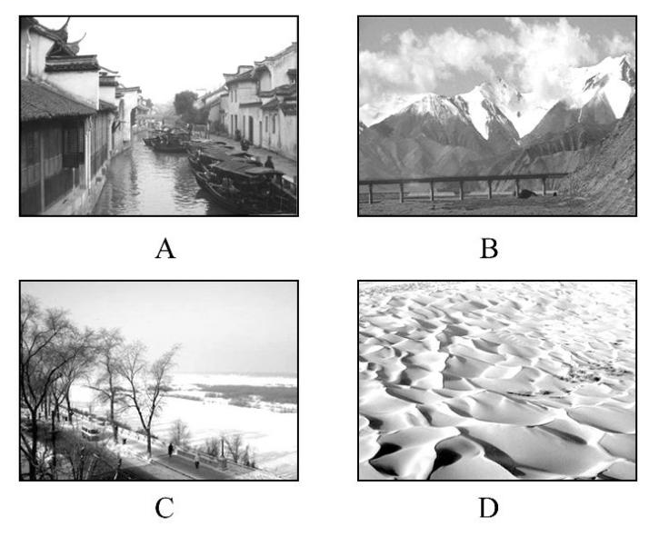
(2)针对这位朋友的建议,结合所学地理知识加以解释说明:
①“携带物品的原则是轻便、实用”“最好携带吸氧用具”是因为__________
________________________________________。
②“防护用品最好带上墨镜、遮阳帽和防晒霜等物品”是因为______________
________________________________________。
③“衣物中最好也带上羽绒服”是因为__________________________________
_____________________________________。
10．读西藏地区地图，回答下列问题。
（1）写出图中字母代表的河流名称：A______，B______，青藏地区成为众多大河的发源地，主要原因是______ 。
（2）据图可知，青藏地区包括西藏自治区、青海省和______省西部。图中A处是西藏自治区的行政中心______市。
（3）本区是我国重要的牧区，该区主要的牲畜有_______、藏绵羊、藏山羊。本区农业主要分布在雅鲁藏布江谷地和_______谷地，形成这种分布特点的主要原因是___________ 。
（4）藏族人穿的藏袍可以适应当地_________。
（5）修建铁路时，在某些地段采取了以桥代路的施工方案，主要原因是_________。
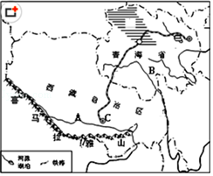
限时作业
读中国地理区域图,完成下面小题。
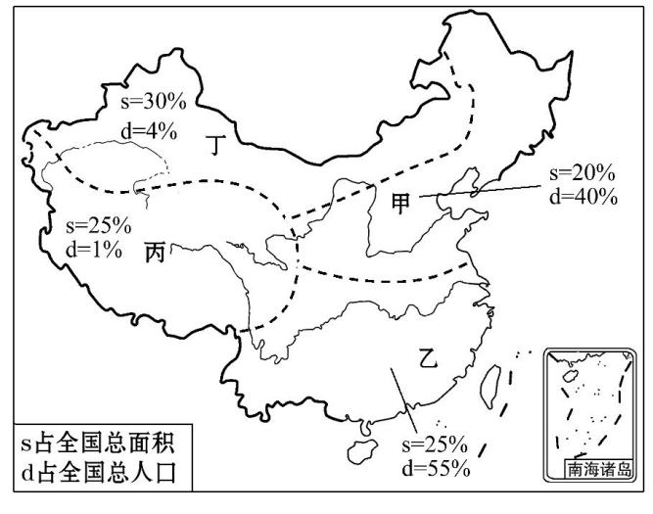
1. 甲、乙、丙、丁四区中,人口密度最小的地区是( )
A. 甲地区 B. 乙地区 C. 丙地区 D. 丁地区
2. 确定丙区域与其他区域界线的主导因素是( )
A. 纬度因素 B. 地势因素
C. 季风因素 D. 气候因素
3. 2010年4月14日青海省玉树藏族自治州发生7.1级地震,给当地造成巨大人员和财产损失。该州位于图中的( )
A. 甲地区 B. 乙地区
C. 丙地区 D. 丁地区
4. 读西藏自治区的那曲、江苏省的南京气温比较表格,可以看出,青藏地区突出的自然特征是( )
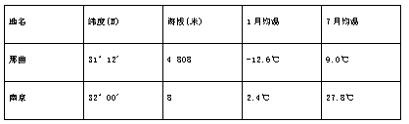
A. 湿热 B. 高寒
C. 干旱 D. 干热
综合题
5. 在2013年7月1日青藏铁路通车七周年之际,北京的小明乘火车到西藏旅游。结合地图,完成下列各题。
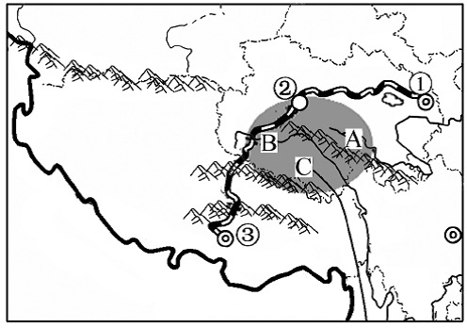
(1)青藏铁路位于我国地势的第 级阶梯,位于我国四大地理区域中的
地区。
(2)小明在西藏旅游时为父亲买了一瓶由青藏高原主要粮食作物 酿造的美酒。小明听当地居民说,这里气温虽然低,但这种农作物单位面积产量较高。小明感到很困惑,忽然想到学过的地理知识,恍然大悟,小明想到的原因是_______________________________。
(4)小明在旅游时经过了我国“三江源自然保护区”,图中A、B、C三条河流为三江的源头,它主要分布在 (省级行政区域单位),其中河流C是 。

限时作业答案
1C 2B 3C 4B 5(1)一 青藏 （2）青稞 昼夜温差大，光照强 （3）青海省 澜沧江
拓展训练答案
1B 2D 3B 4A 5A C 6C 7D 8C
9、9（1）海拔高，空气稀薄（2）空气稀薄，光照强（3）海拔高，气温低
10、（1）雅鲁藏布江；长江；地势高，多雪山和冰川；
（2）四川；拉萨；
（3）耗牛；湟水；水热条件好；
（4）昼夜温差大；
（5）为野生动物迁徙提供安全通道

